Отчет об итогах 2014 года
Новопластуновское сельское поселение Павловского района
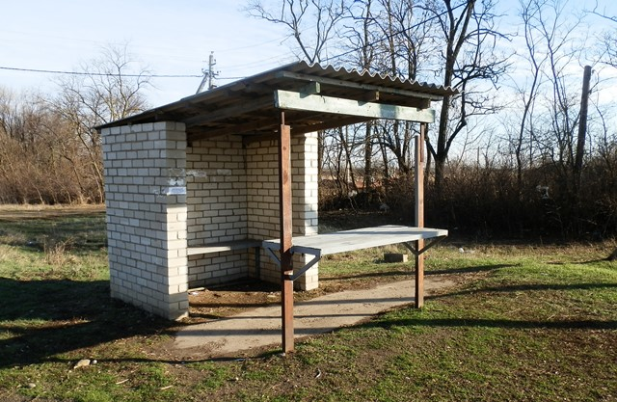

Благоустройство автобусной остановки на х.Междуреченский с установкой лавочки и стола для выездной торговли.
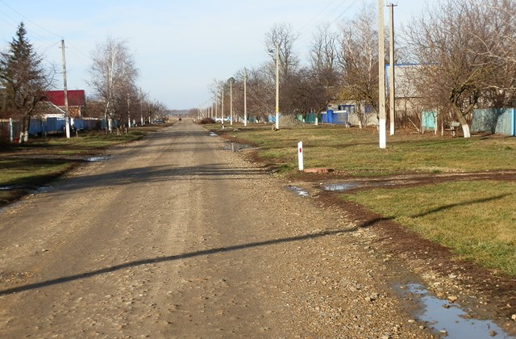

Гредирование гравийной дороги ул.Ленина х.Междуреченский.

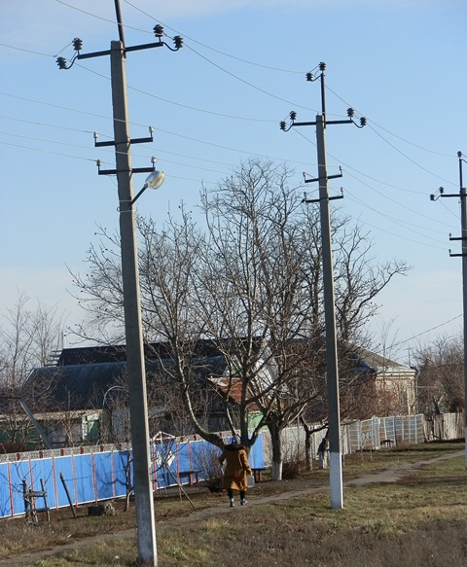

Замена энергосберегающих лампочек на более мощные ул.Ленина х.Междуреченский.

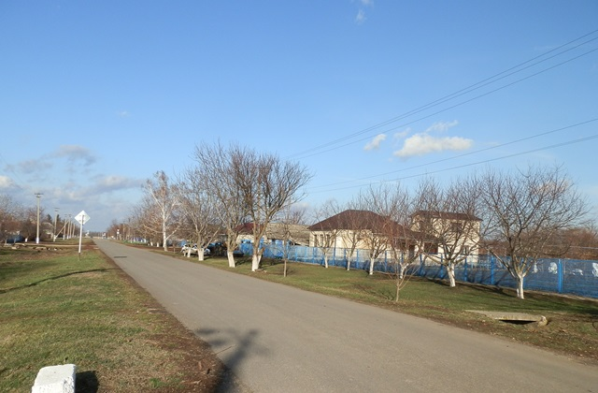
Капитальный ремонт асфальтированного покрытия ул.Жлобы (от ул.Кооперативной до ул.Первомайской).
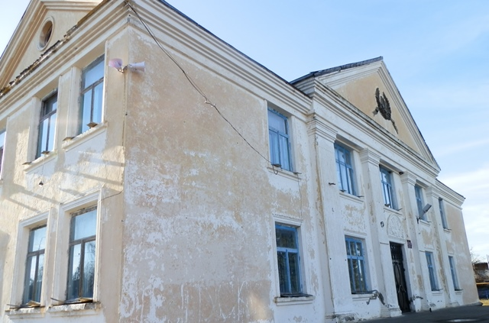

Установка оповещательной системы для оповещения населения на здании сельского клуба ст.Новопластуновской.
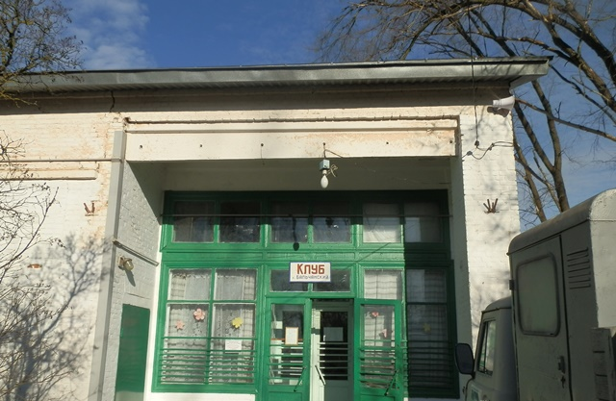

Установка оповещательной системы для оповещения населения на здании сельского клуба х.Бальчанский.
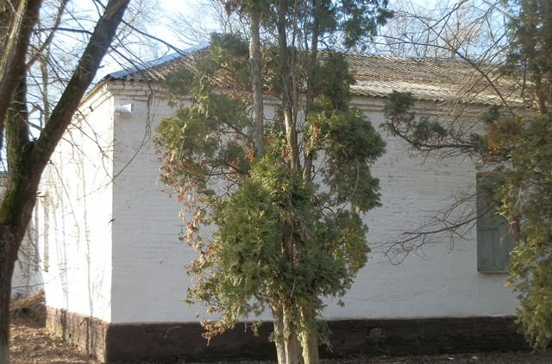

Установка оповещательной системы для оповещения населения на здании сельского клуба х.Междуреченский.

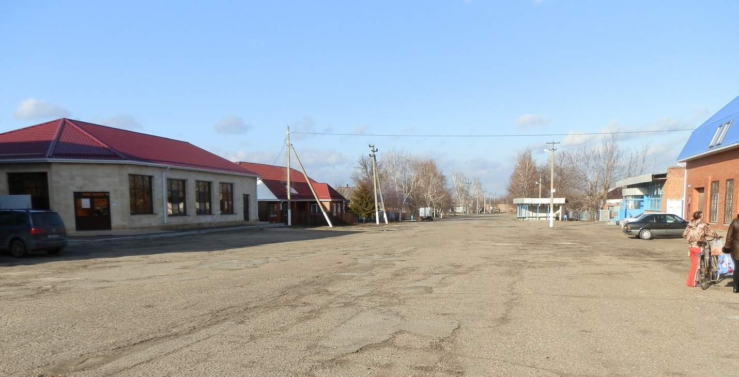
Ямочный ремонт торговой площади ст.Новопластуновской.

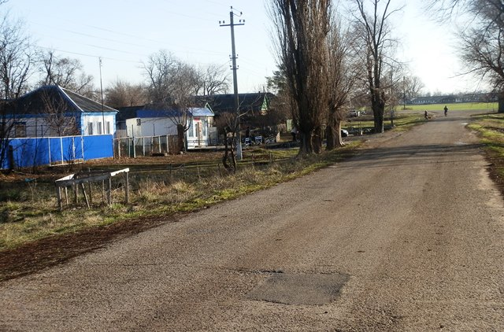

Ямочный ремонт ул.Ленина х.Междуреченский.
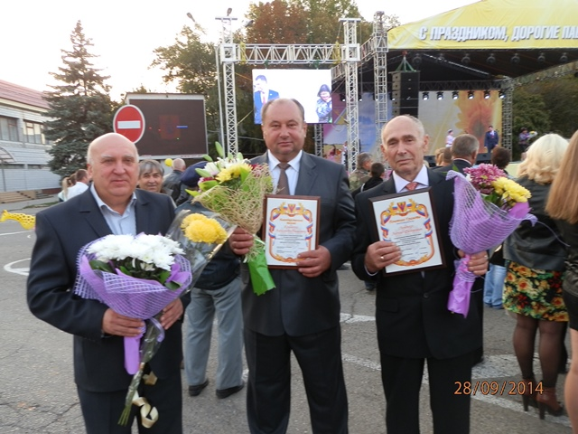
Директор «ОАО СХП НОВОПЛАСТУНОВСКОЕ» М.Н.Кузнецов, глава Новопластуновского сельского поселения Павловского района А.П.Клименко, председатель ТОС Л.Ф.Левочко награждены почетными грамотами за многолетний труд, большой вклад в социально-экономическое развитие Павловского района
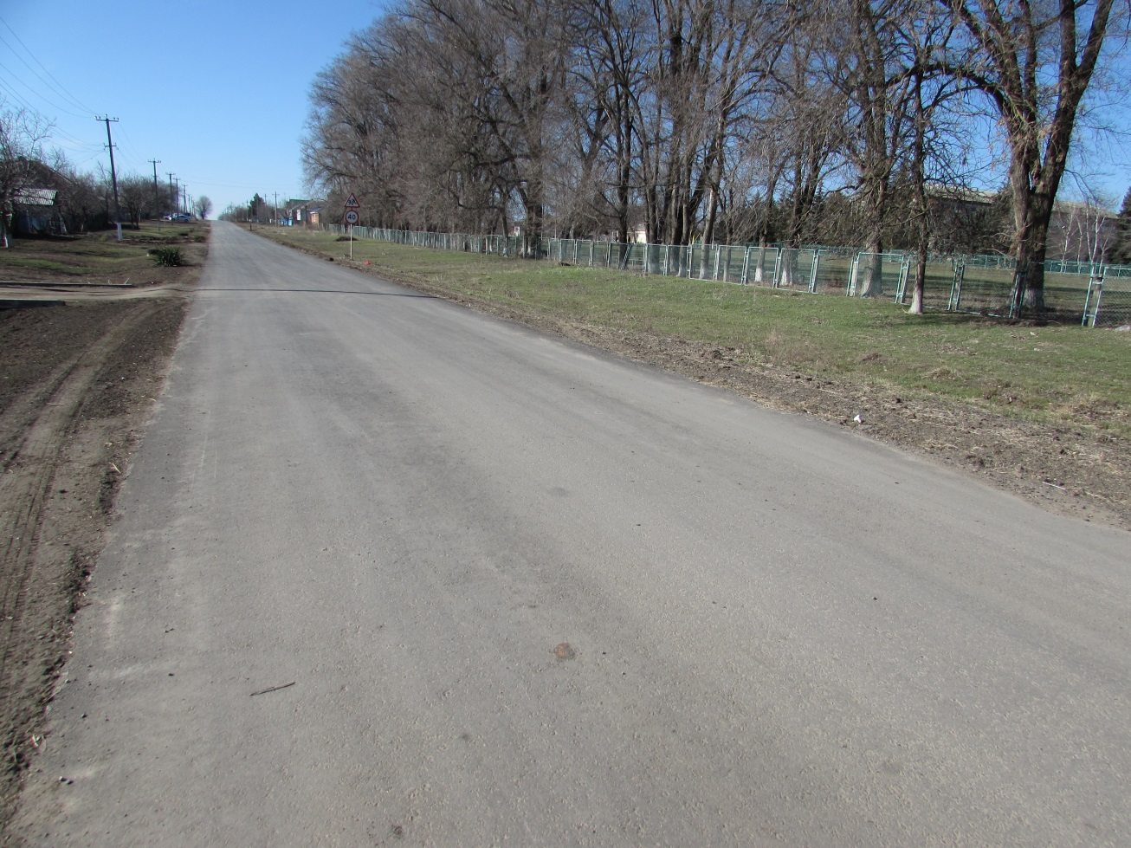
Ремонт улицы Кирова от КП0+00 (ул.Мира) до ПК 2+47 в ст.Новопластуновской
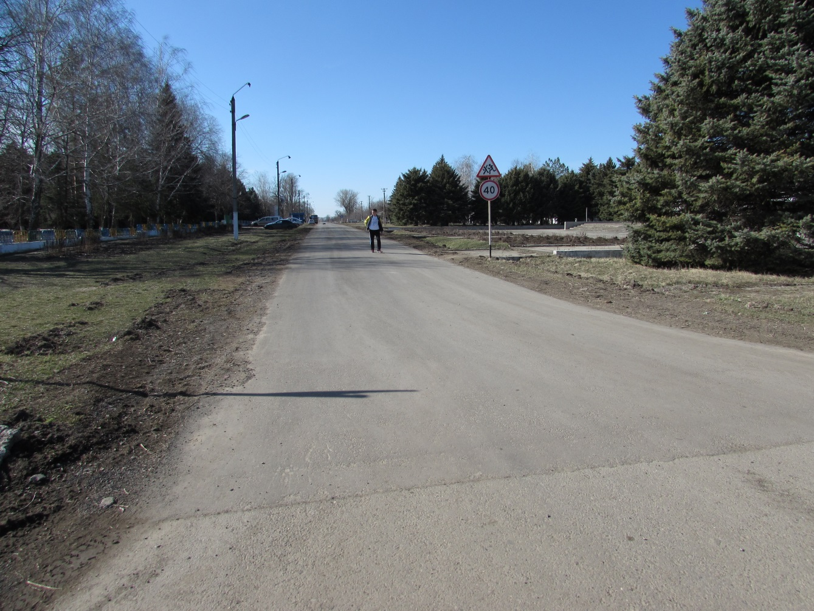
Ремонт ул.Первомайской от ул.Калинина до ул.Мира в станице Новопластуновской

